***Dzień dobry w czwartek***



**Na początek trochę gimnastyki**



[***https://www.youtube.com/watch?v=FZ3pj_ZkldQ***](https://www.youtube.com/watch?v=FZ3pj_ZkldQ)

[***https://www.youtube.com/watch?v=ozI7YcVASgo***](https://www.youtube.com/watch?v=ozI7YcVASgo)

[***https://www.youtube.com/watch?v=InxomdEHL8M***](https://www.youtube.com/watch?v=InxomdEHL8M)

**Mam nadzieję, że udało Wam się pójść wczoraj na spacer i znaleźliście pierwsze wiosenne kwiaty, jestem ciekawa które...może krokusy**

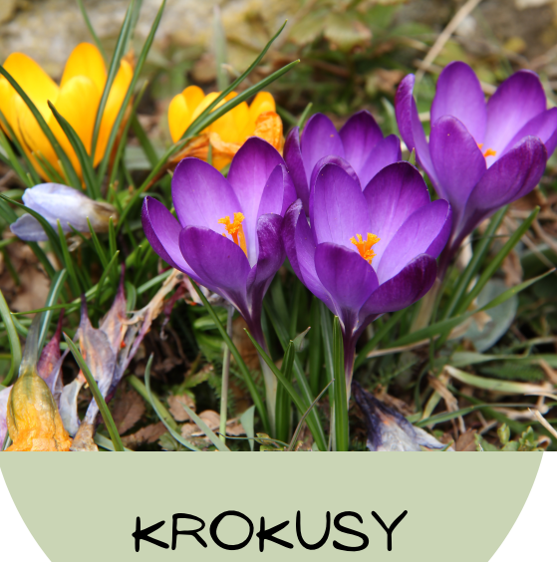

**albo....przebiśniegi**

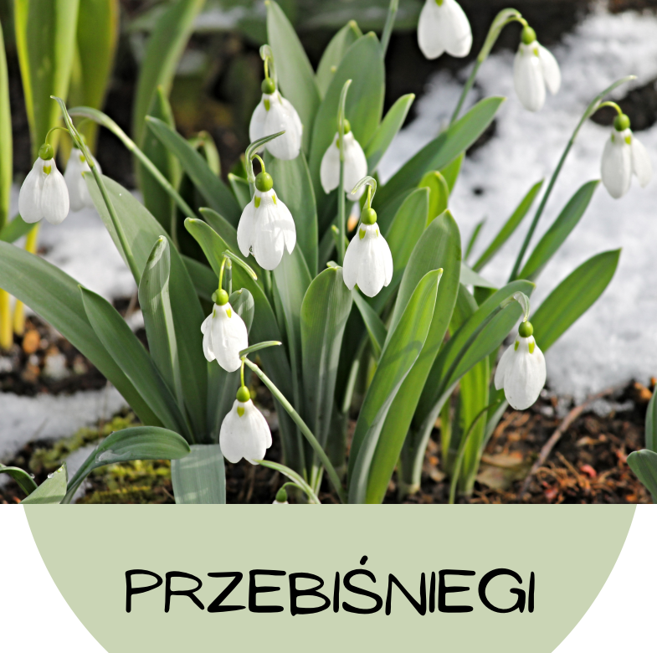

**a może widzieliście na drzewach bazie....**



**albo inne kwiaty... zapamiętajcie ich nazwy ,będziemy o nich rozmawiać jak wrócicie do przedszkola**

**Zabawa słuchowo-pamięciowa „Policz -wyklaszcz”**

Drogi Rodzicu, poproś dziecko, aby dziecko przyjrzało się uważnie obrazkowi,  
a następnie wykonało następujące polecenia:

-podskocz tyle razy, ile widzisz chłopców

-klaśnij tyle razy, ile widzisz instrumentów muzycznych

-zrób tyle pajacyków, ile jest dziewczynek.



**"Kolorowe kredki” – zabawa matematyczna.** Określenie długości kredki.

Rodzic kładzie przed dzieckiem kolorowe kredki, zadaniem dziecka jest wskazanie

-która kredka jest najdłuższa

-która kredka jest najkrótsza

-które kredki mają takie same długości

-układanie od najmniejszej do największej i odwrotnie



**Na zakończenie praca plastyczna "Krokusy"**

Potrzebujecie: zielony karton ,pestki dyni ,farby i plastelinę...popatrzcie jakie piękne kwiaty można wyczarować.

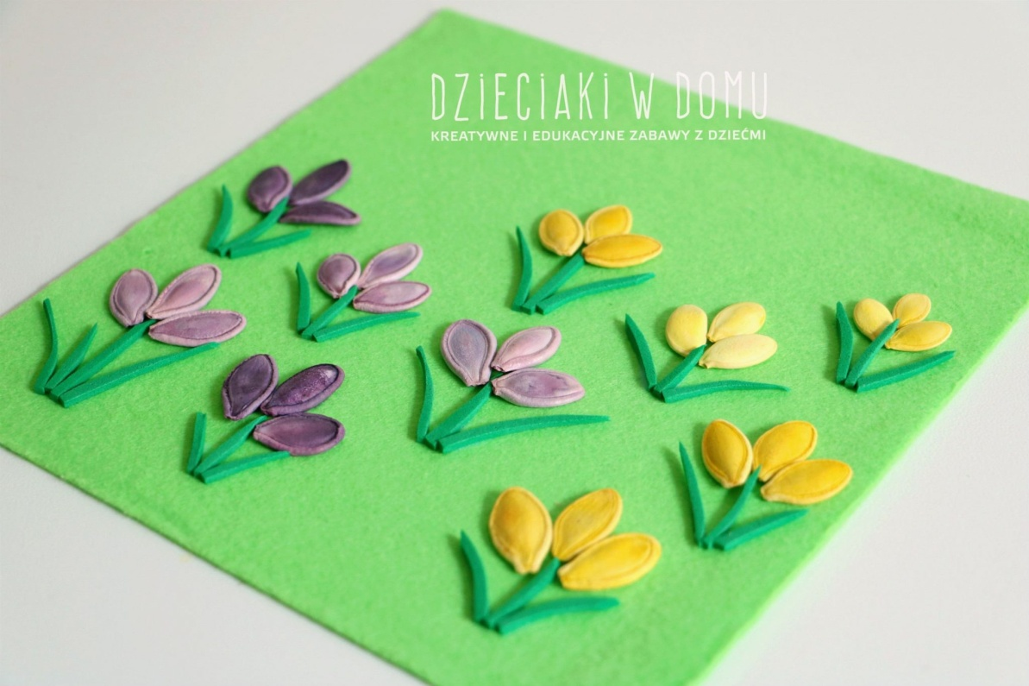

**Udanej zabawy**

**ale najważniejsze dbajcie o siebie**

